Nome: Gustavo Pereira Chaves
Matrícula: 19/0014113
Turma: 03A
Data: 12/03/2021

Relatório do Experimento 4

Questão 1:

- Documentação:
questao1.vhd

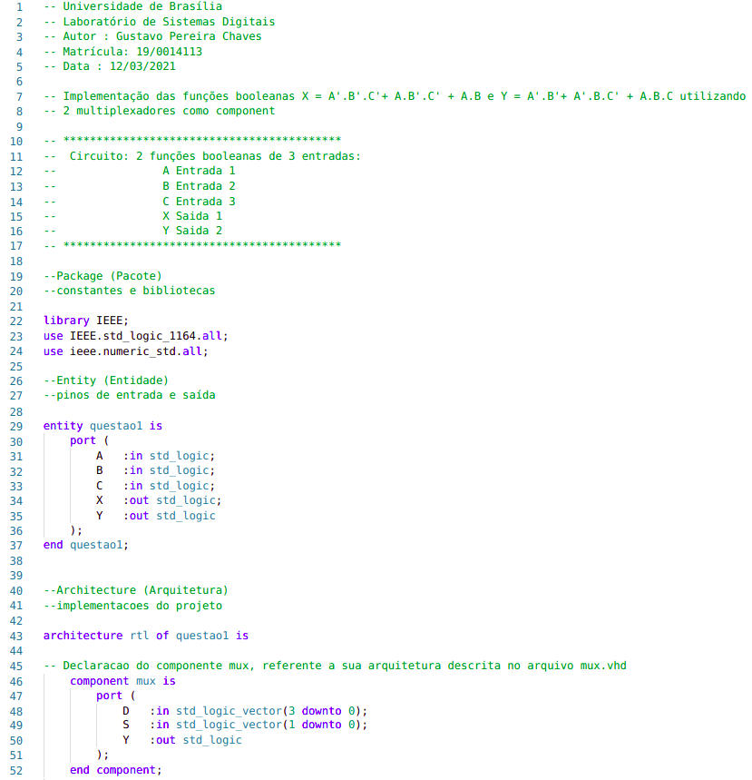
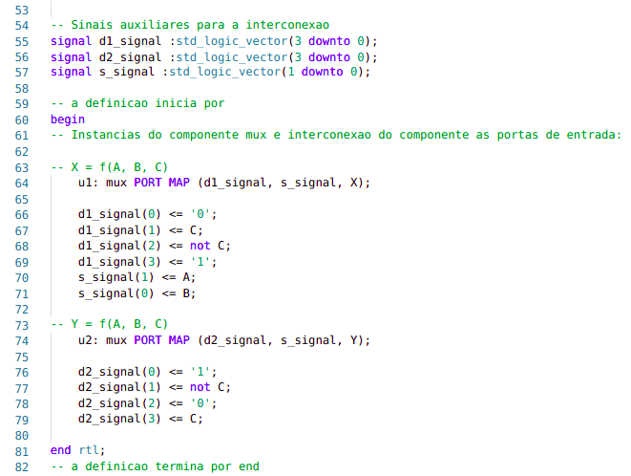

tb_questao1.vhd

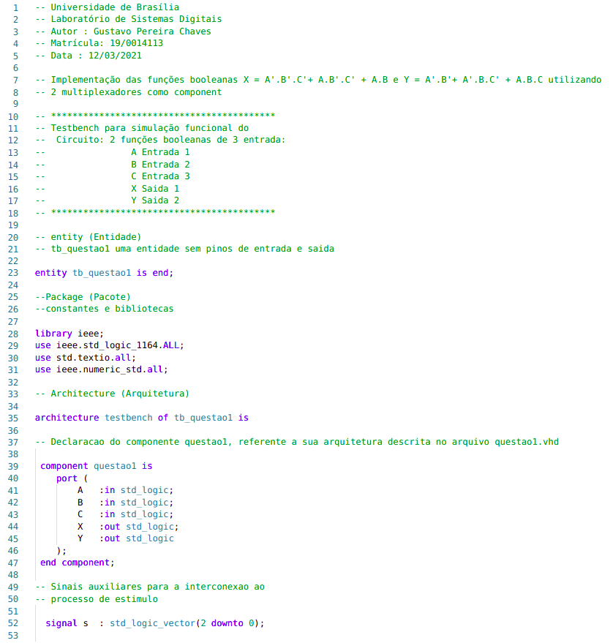
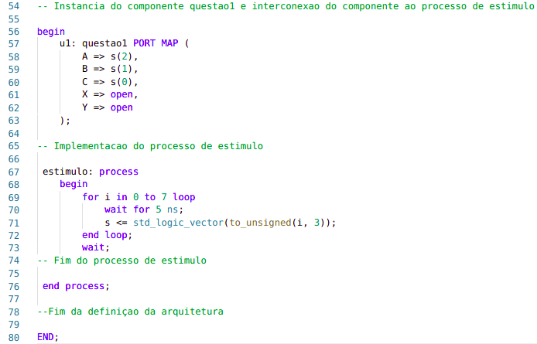

- Compilação:

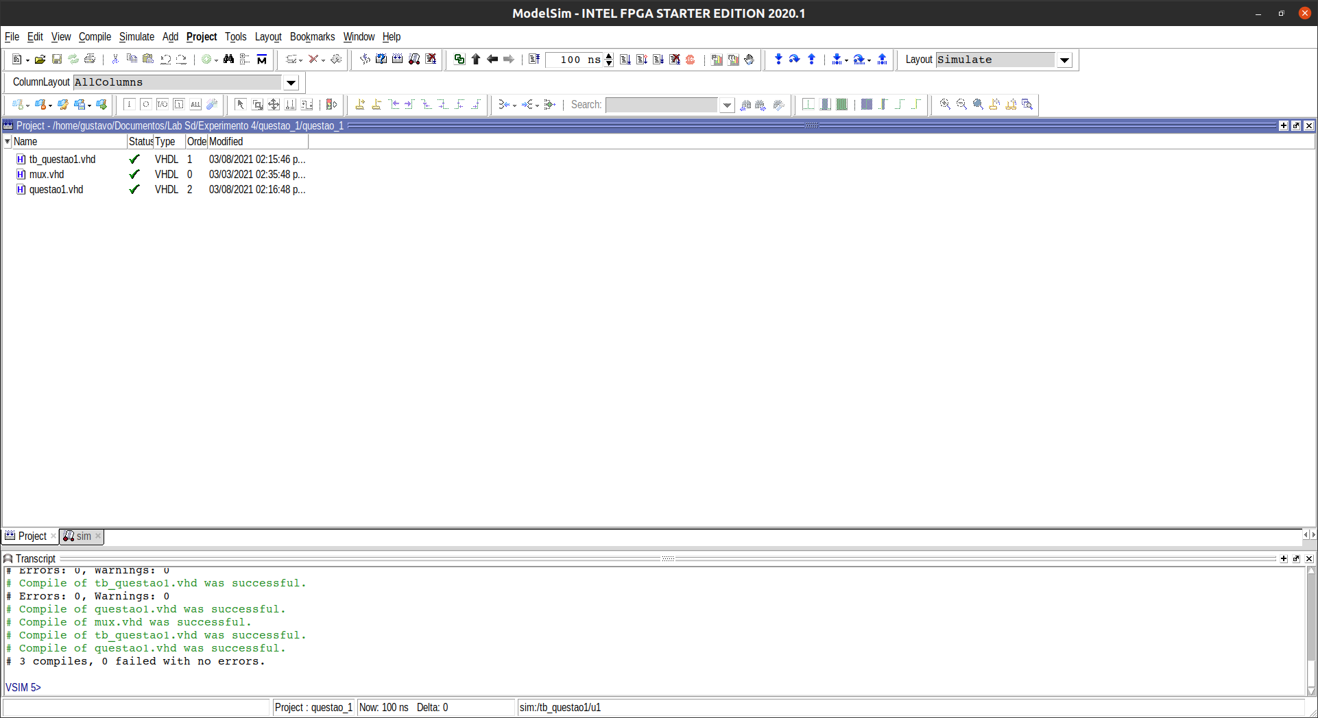

- Simulação do Código:

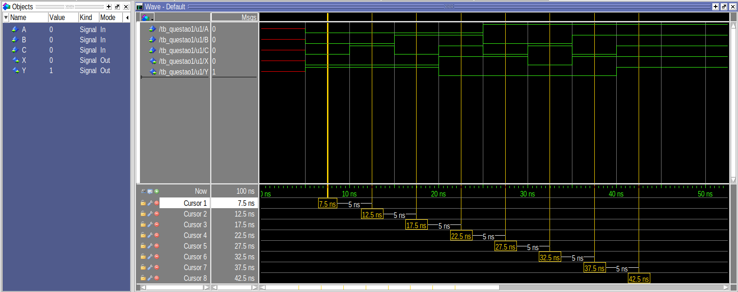
Cursor 1: Em 7,5 ns, A = 0, B = 0, C = 0, X = 0, Y = 1;
Cursor 2: Em 12,5 ns, A = 0, B = 0, C = 1, X = 0, Y = 1;
Cursor 3: Em 17,5 ns, A = 0, B = 1, C = 0, X = 0, Y = 1;
Cursor 4: Em 22,5 ns, A = 0, B = 1, C = 1, X = 1, Y = 0;
Cursor 5: Em 27,5 ns, A = 1, B = 0, C = 0, X = 1, Y = 0;
Cursor 6: Em 32,5 ns, A = 1, B = 0, C = 1, X = 0, Y = 0;
Cursor 7: Em 37,5 ns, A = 1, B = 1, C = 0, X = 1, Y = 0;
Cursor 8: Em 42,5 ns, A = 1, B = 1, C = 1, X = 1, Y = 1;

Questão 2:

- Documentação:

questao2.vhd

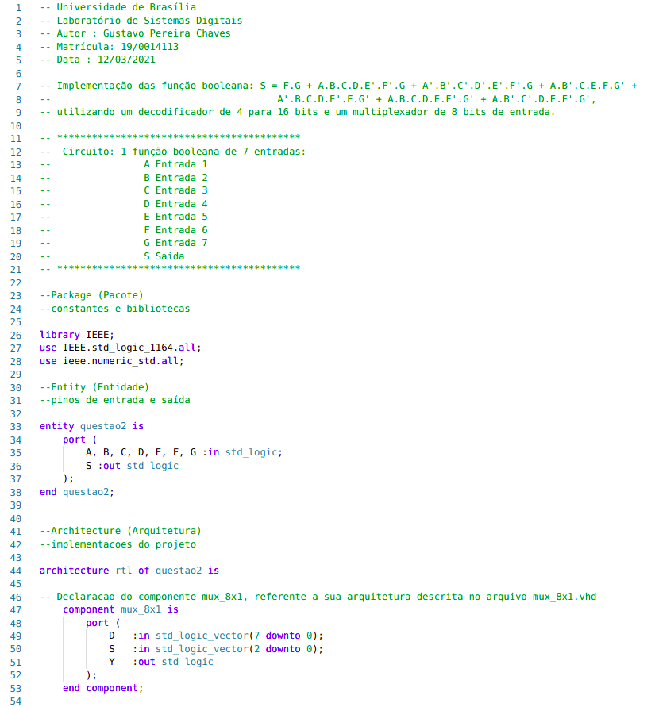

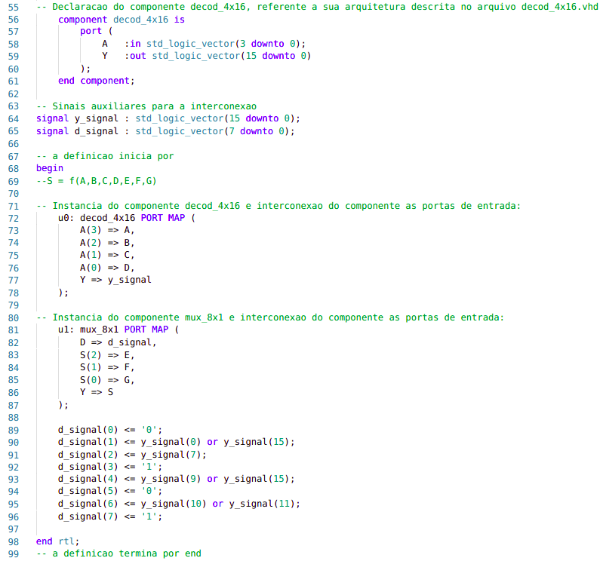

tb_questao2.vhd

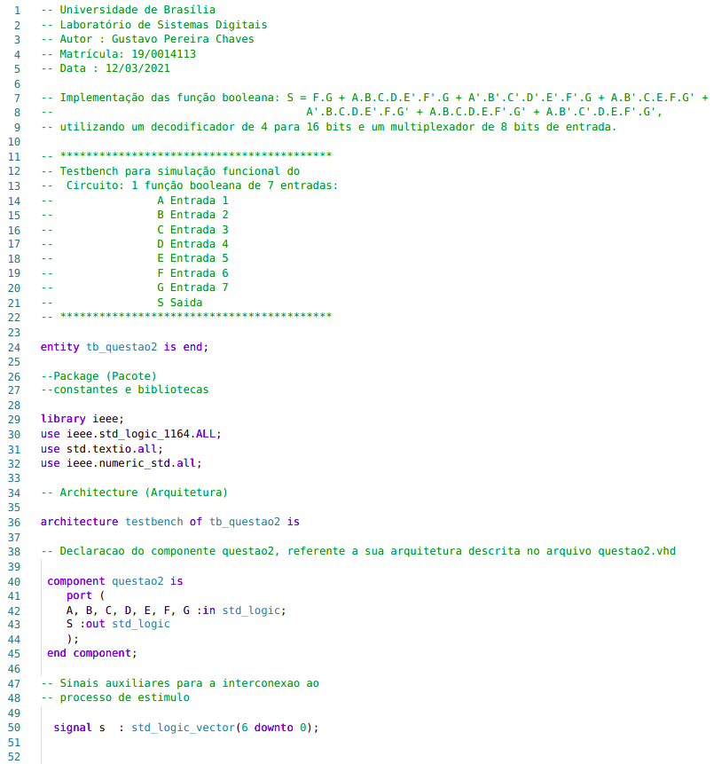

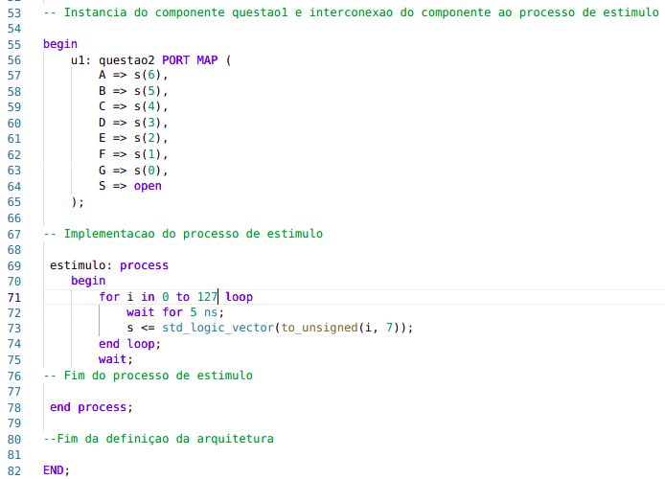

- Compilação:

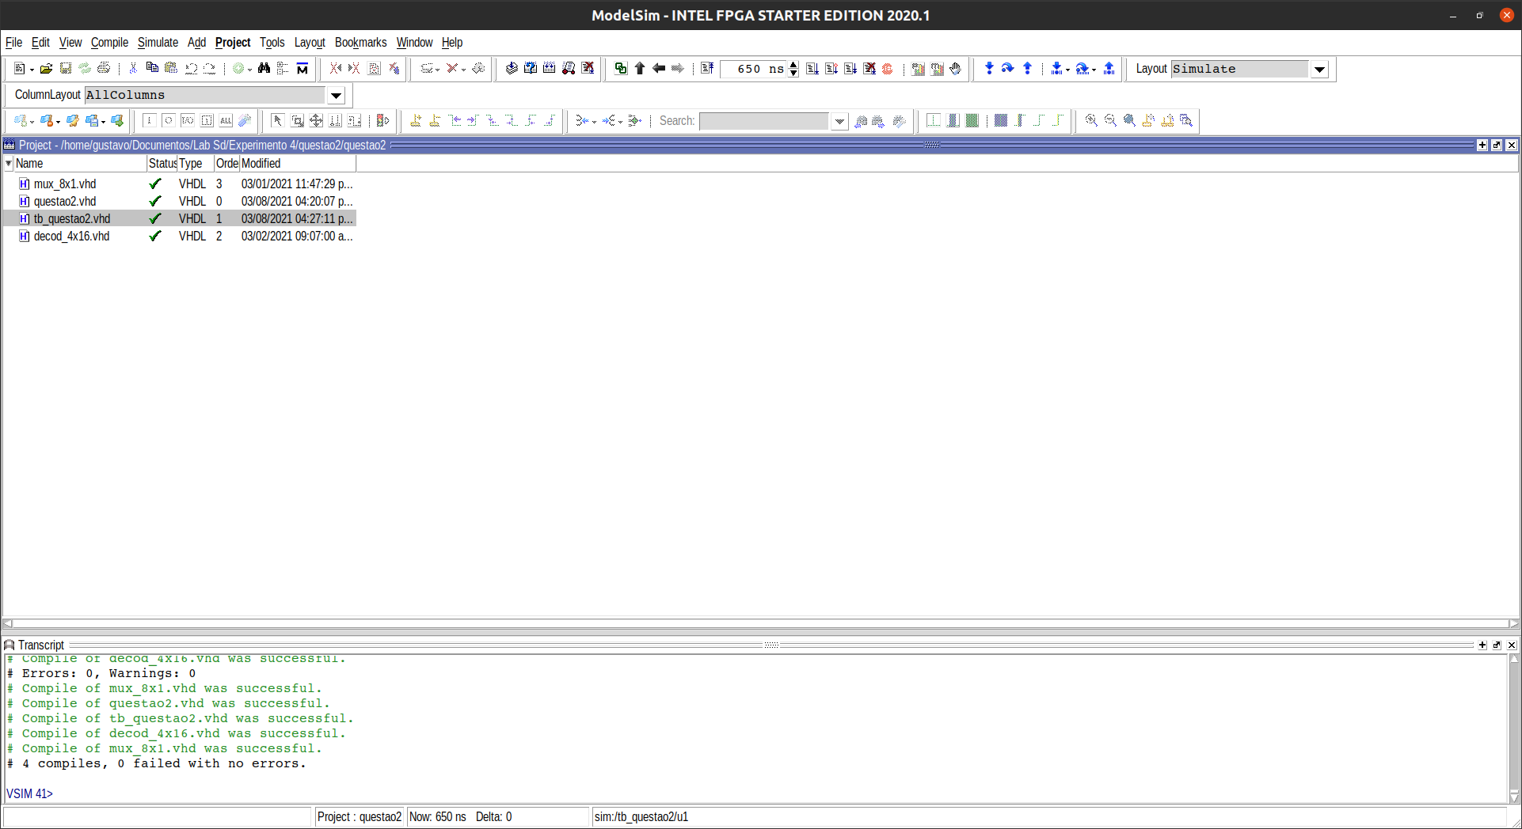

- Simulação do Código:

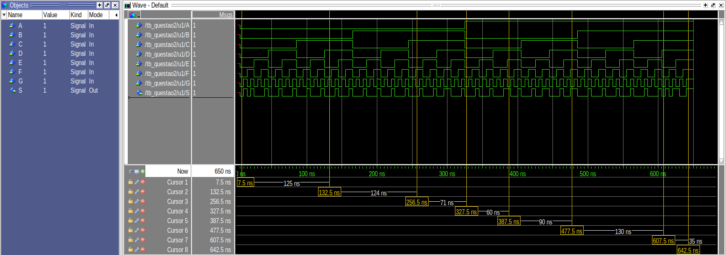
Cursor 1: Em 7,5 ns, A = 0, B = 0, C = 0, D = 0, E = 0, F = 0, G = 0, S = 0;
Cursor 2: Em 132,5 ns, A = 0, B = 0, C = 1, D = 1, E = 0, F = 0, G = 1, S = 0;
Cursor 3: Em 256,5 ns, A = 0, B = 1, C = 1, D = 0, E = 0, F = 1, G = 0, S = 0;
Cursor 4: Em 327,5 ns, A = 1, B = 0, C = 1, D = 1, E = 0, F = 0, G = 1, S = 0;
Cursor 5: Em 387,5 ns, A = 1, B = 0, C = 0, D = 1, E = 1, F = 0, G = 0, S = 1;
Cursor 6: Em 477,5 ns, A = 1, B = 0, C = 1, D = 1, E = 1, F = 1, G = 0, S = 1;
Cursor 7: Em 607,5 ns, A = 1, B = 1, C = 1, D = 1, E = 0, F = 0, G = 0, S = 0;
Cursor 8: Em 642,5 ns, A = 1, B = 1, C = 1, D = 1, E = 1, F = 1, G = 1, S = 1;

